Solution Architecture Definition — Benjamín Vargas (Business Analyst)
Oct 15, 2026 · Revisión técnica: Matías Molina (Technical Coordinator)
Reúne en un solo documento cómo está construido el sistema y qué procesos del pañol cambia. Los procesos se representan con diagramas por carriles (actor y sistema), siguiendo la lógica de BPMN 2.0.2 (OMG, 2014).

1. Procesos actuales del pañol
Fuente: reunión de la semana 3 con los encargados. Todo se basa en planillas Excel y anotaciones en pizarra; cuentan con un sistema, pero no sirve para manejar el inventario.
- Entre la jornada diurna y la vespertina se avisan por WhatsApp, sin registro unificado de qué se prestó, a quién y en qué jornada.
- Los activos están rotulados y listados; los fungibles no tienen control exacto y se compran de forma constante.
- Los carros de notebooks se prestan, se controlan las llaves y se verifica que vuelvan en buen estado.
- Sin registro, no pueden justificar ante su jefatura la compra, el reemplazo o la reparación de elementos.
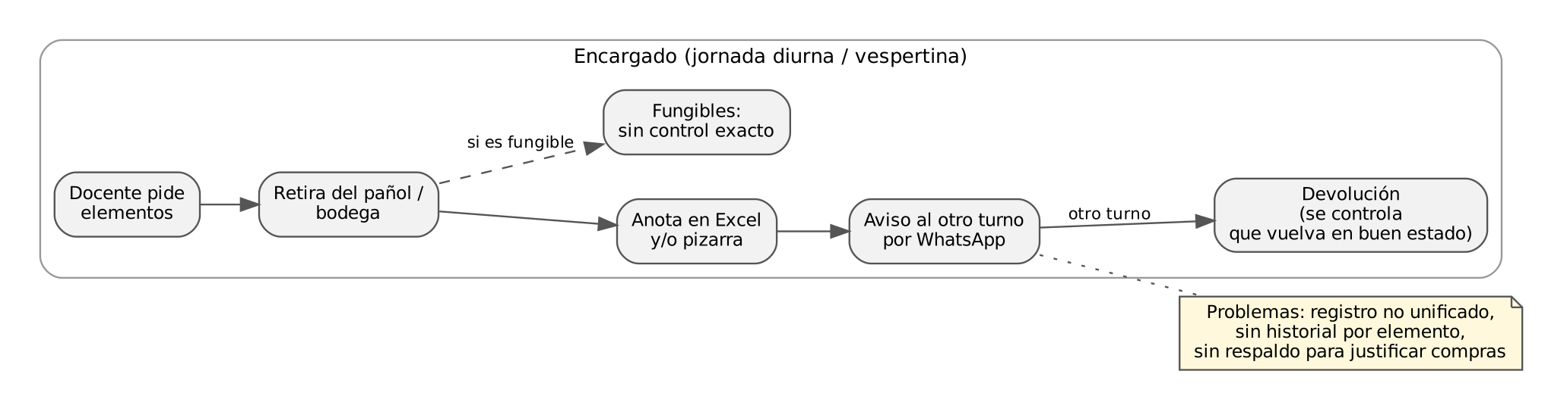
Figura 1. Proceso actual de préstamo.

2. Procesos futuros

2.1 Solicitud docente, entrega parcial y devolución en dos pasos
- Solicitud: el docente pide por tipo y cantidad entera, con fechas pedidas. El encargado aprueba, asigna las unidades físicas y entrega; las fechas confirmadas se registran aparte.
- Entrega parcial: dentro de la misma solicitud puede entregarse solo una parte.
- Préstamo: pasa de una fila por elemento a cabecera + líneas (carrito multi-categoría).
- Devolución en dos pasos: el docente declara (corregible por 2 horas) y el encargado verifica. El stock se libera solo con la verificación.
- Dañado o perdido: observación obligatoria; queda en el historial y genera aviso por campanita y correo.
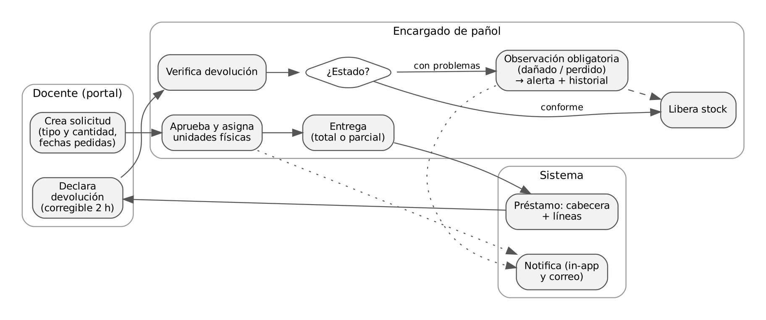
Figura 2. Proceso futuro de solicitud, préstamo y devolución.

2.2 Alta unificada (desde 30-09-2026)
- Formulario único en una página. Obligatorios: nombre, cantidad y «¿es activo?»; el resto es opcional.
- Menú simplificado: todo en Inventario con filtros.
- La categoría solo clasifica; los atributos van siempre al elemento.
- Lo que trae un contenedor no activo se anota como descripción libre; solo los activos de adentro se eligen uno a uno.
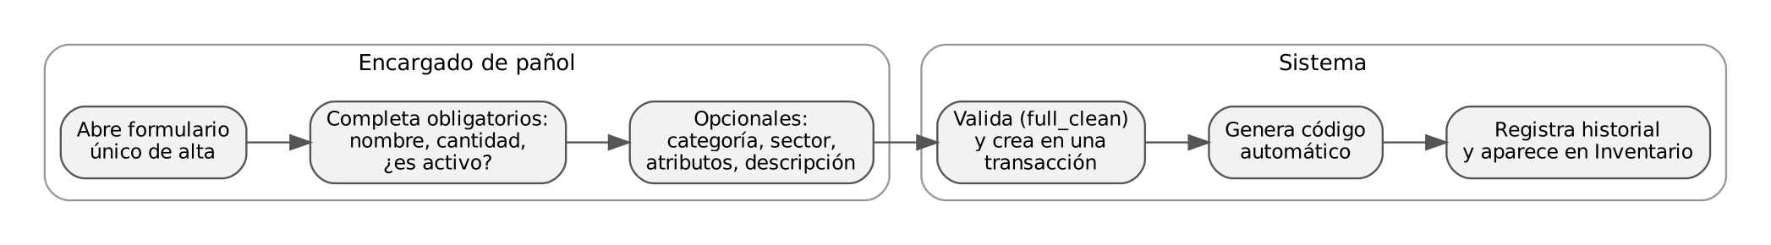
Figura 3. Proceso futuro de alta unificada.
Los procesos futuros se validan con Josefa y Rodolfo; la alta unificada está en revisión con pañol.

3. Actores y roles
Rol | Qué hace en el sistema | Estado
Administrador | Gestión de usuarios, roles y módulos | Rol existe; matriz de permisos en definición
Encargado de pañol | Inventario, aprobación y entrega de solicitudes, verificación de devoluciones | Rol existe; matriz de permisos en definición
Docente | Solicitudes y declaración de devolución desde el portal | Rol existe; matriz de permisos en definición
Alumno | Rol existente; en este pañol pide el docente por el curso | Rol existe; matriz de permisos en definición
Consulta | Solo lectura | Rol creado; matriz de permisos en definición

El acceso se controla por Módulo y Group nativos de Django. La matriz de permisos por rol está en definición con los encargados.

4. Componentes técnicos
Stack: Django 5.2 con plantillas renderizadas en servidor (sin SPA), PostgreSQL, Celery worker + beat para correos, Redis (broker y caché), gunicorn detrás de Nginx, Docker Compose, Bootstrap 5 y jQuery, y Server-Sent Events para el dashboard.
Cada app sigue el mismo patrón: models (restricciones de BD), selectors (solo lecturas), services (escrituras con transacción y full_clean() antes de guardar), forms (solo validación) y views con control de acceso. La lógica de negocio nunca va en vistas ni plantillas.
App | Responsabilidad
core / accounts / roles | Dashboard y menú; usuarios y personas; grupos y módulos
categories / locations / inventory | Categorías; sectores; tipos de elemento y atributos dinámicos
assets / fungibles / kits | Unidades de activo e historial; lotes y stock; contención (carro de notebooks)
loans / portal / areas | Préstamos y solicitudes; portal docente; áreas docentes
notifications / alerts | Avisos in-app y por correo; configuración de eventos

5. Infraestructura y despliegue
Aspecto | Decisión
Nube | Azure for Students (crédito vigente hasta 23-09-2027)
Aplicación | VM panol-sb, Ubuntu 24.04, Nginx instalado en el sistema, gunicorn y Docker Compose
Base de datos | Azure Database for PostgreSQL flexible (PostgreSQL 17), acceso privado por VNet
HTTPS | certbot / Let's Encrypt sobre el dominio de Azure
Pendientes | Acceso de compañeros por IAM, respaldo de la BD, Redis real para rate limiting en QA

Vista de plataforma (modelo C4, Brown, s.f.): Nginx → Django → PostgreSQL; Django y Celery beat → Redis → Celery worker → servidor de correo, dentro de Docker Compose en la VM.

6. Seguridad
- Login con rate limiting por IP y por usuario (HTTP 429).
- Control de acceso por módulo y grupo de Django.
- CSRF desde meta tag; detección de sesión expirada por middleware.
- Corrección de XSS con escapejs, guardia de SECRET_KEY, auditoría de dependencias y versiones de CDN fijadas.
- En curso antes de producción: hashes SRI, CSRF_COOKIE_HTTPONLY, redirección abierta en package_format_create, Redis real para rate limiting en QA.

7. Requerimientos no funcionales
Los requerimientos no funcionales (IDs NFR) se registran en la Lista Priorizada de Requerimientos. Definidos en el diseño: acceso multiusuario concurrente, uso responsivo desde el celular, control de acceso por rol y correos en segundo plano.

8. Revisiones y aprobaciones
- Validar los procesos futuros con los encargados (Josefa y Rodolfo).
- Diagramas C4 de contexto, contenedores y despliegue, a cargo de Matías.
- Aprobación técnica de Matías como Technical Coordinator.

Referencias
Brown, S. (s.f.). The C4 model for visualising software architecture. https://c4model.com/
Object Management Group. (2014). Business Process Model and Notation (BPMN), version 2.0.2. https://www.omg.org/spec/BPMN/2.0.2/About-BPMN

